
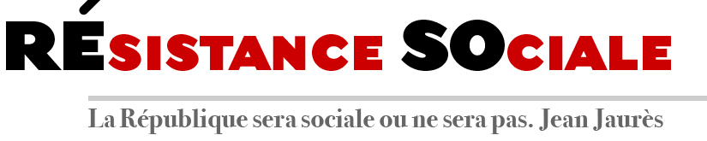
L’EDITO

Sommaire
p.1 et 2 : L’édito / p.2 : International (Turquie, Canada, Iran) / p.3 et 4 : Place au débat : Enseignement privé subventionné = facteur de discrimination / p.4 et 5 : Place au débat : L’habillage démagogique de l’austérité / p.6 : Les bras m’en tombent : Vente à perte de carburant, faire autrement / Avez-vous remarqué ? Rachat des tribunes Arabelles / p.7 : Actualité sociale : Mobilisation unitaire du 13 octobre/ p.8 : Coup de gueule : Scandale à la BPI ?

Il ne m’est pas envisageable de commencer l’édito de ce mois sans un hommage aux victimes de l’attentat islamiste perpétré par le Hamas en Israël. C’est un acte de terrorisme non de résistance : il s’en prend aux civils sur le territoire légitime d’Israël. Le Hamas n’est pas l’autorité légitime de la Palestine, c’est un groupe terroriste. La solidarité avec les otages, les victimes, les familles ne se discute pas et ne s’affuble pas de « mais ». Femmes violées et démembrées, enfants et bébés assassinés, certains décapités, vieillards emmenés en otages, ce n’est pas une guerre menée au nom de la Palestine, c’est de la barbarie. Il est bien évident que le Hamas se moque des civils palestiniens qui vont subir les inévitables représailles israéliennes ; qu’il se moque de la Palestine : les islamistes ne veulent pas d’Etat hors celui de la charia globale. Que va devenir la gauche israélienne, déjà mal en point mais quelque peu revigorée par les récentes manifestations contre Netanyahou, celle qui portait la volonté de paix par la création de 2 états dans des frontières reconnues ? Que va simplement devenir l’idée d’un état palestinien ? Que vont devenir les jeunes et courageux Palestiniens qui s’opposaient dans les rues de Gaza à la volonté d’embrasement du Hamas comme au pillage et à la terreur qu’il y exerçait ? Selon Elie Barnavi, ancien ambassadeur d’Israël en France, « L’attaque du Hamas résulte de la conjonction d’une organisation islamiste fanatique et d’une politique israélienne imbécile ». Sera-t-il possible de continuer à œuvrer pour la Paix ? Ce ne sera certes pas en proclamant l’extermination des Juifs et la destruction d’Israël ; ce ne sera pas non plus en occupant illégalement des territoires et en maintenant un peuple tout entier dans des conditions inhumaines et en les privant d’accès aux besoins essentiels. Aujourd’hui les extrémistes ont gagné. Et pourtant ce sont les incorrigibles porteurs d’espoir qui auront besoin de notre soutien sans faille.

Dans notre pays la vie quotidienne devient particulièrement compliquée pour des millions de Français confrontés à une forte inflation qui mine encore plus leur porte-monnaie. Les femmes, moins bien payées que les hommes, particulièrement impactées par le travail à temps partiel tout en ayant, souvent seules, charge de famille, et les jeunes, principal bataillon du travail précaire, en sont les premières victimes. Revenons sur les factures d’électricité, l’énergie et particulièrement le chauffage pour cet hiver étant d’importantes préoccupations des Français. Le 1er août, les tarifs réglementés de l'électricité ont subi une hausse de 10%. Et le gouvernement s’en félicite car « ça aurait pu être pire » ! Tant pis pour sa promesse non tenue et surtout tant pis pour les foyers modestes (en moyenne + 160€ pour chaque ménage). Et depuis 2021, c’est de 31% que la facture de la majorité des Français et des petites entreprises aura bondi ! En effet, les petites et moyennes entreprises, tellement essentielles pour l’emploi, sont étranglées par la hausse des prix de l’électricité, mais également par le resserrement du crédit.

Le gouvernement, bien sûr, ne s’attaque pas aux profits, aux surprofits des grands groupes ; c’est vers le peuple qu’il se tourne pour présenter la facture par la mise en place d’un plan d’austérité de 16 milliards d’euros. Cela à un moment où le CAC40 affiche 80 milliards d’euros de bénéfices cumulés pour les 6 premiers mois de 2023, tandis que le FMI affirme que, depuis 2022, la hausse des profits est responsable de 45% de l’inflation !
Après l’énergie, la grande préoccupation des Français, c’est l’achat des produits alimentaires : le « panier de la ménagère » ne cesse d’augmenter. Comment s’étonner des difficultés rencontrées par les Restaus du cœur et le Secours populaire. La réponse de Macron ? Mettre les gros industriels du secteur autour d’une table et espérer un accord sur la modération des marges. Quelle proposition énergique ! Il se moque franchement de nous.
Pendant ce temps, l’inflation continue à augmenter. Et les salaires sont à la traîne. Mais Macron écarte toute idée d’indexation des salaires sur les prix de la même manière qu’il refuse le blocage des prix. Il parait que c’est inflationniste… On en rirait si ce n’était pas aussi grave.
Les services publics, pourtant facteurs d’égalité territoriale et citoyenne, sont bien sûr dans la ligne de mire du plan d’austérité ; d’ailleurs Macron a officiellement annoncé que le temps du « quoi qu’il en coûte » était bien terminé.
Et le 49-3 fait toujours partie de l’arsenal « démocratique » d’E. Borne…
C’est dans ce cadre que les organisations syndicales ont appelé à une mobilisation le 13 octobre. Pour les salaires et le point d’indice, pour les retraites, pour l’égalité femmes-hommes, pour les services publics, pour les droits, pour une transition écologique socialement juste.

Marinette BACHE

INTERNATIONAL

TURQUIE : Le 19 septembre une procédure a été lancée par le gouvernement Erdogan contre Sezgin Tanrıkulu, célèbre député kurde du CHP, le parti kémaliste, pour lui supprimer son immunité parlementaire. Sezgin Tanrıkulu est accusé de tenir des propos « terroristes » après avoir rappelé les différentes exactions de l'armée au cours des 40 dernières années. Rappelons que les forces armées turques ont perpétré le coup d'État fasciste du 12 septembre 1980 sont à l’origine du putsch du 15 juillet 2016, a incendié des villages et commis des dizaines de meurtres comme les 15 villageois jetés d’un hélicoptère en 1993 (confirmé par la Cour européenne des droits de l’Homme°. Le parti islamo-nationaliste d'Erdogan et ses alliés d'extrême droite continuent dans leur politique antikurde et dictatoriale.

CANADA : Le 22 septembre dernier, la Chambre des Communes canadienne recevait Zelensky, l’assurant de sa solidarité face à l’envahisseur russe. Le problème, c’est qu’après que le président ukrainien ait assuré que « son pays avait toujours été du bon côté », le président du Parlement canadien, Anthony Rota, a fait applaudir Yaroslav Hunka, invité assis dans le public. Il s’agit d’un ancien membre de la 14e division Waffen Grenadier de la SS, qu’il a rejoint volontairement en 1943, division directement sous commandement allemand. Bref, ce « héros » a combattu aux côtés des nazis avant, à la Libération, de se réfugier au Canada.

IRAN : Il y a un an, Mahsa AMINI était assassinée par les gardiens de la Révolution au seul motif qu’elle portait mal son voile. Depuis, la contestation en Iran par les femmes refusant le voile mais aussi par des hommes qui les soutiennent, notamment à l’université, n’a pas cessé malgré la répression.
Comme un symbole, le prix Nobel de la paix a été décerné cette année à Narges MOHAMMADI, militante iranienne toujours emprisonnée.

PLACE AU DÉBAT (1)

Enseignement privé subventionné = facteur de discrimination
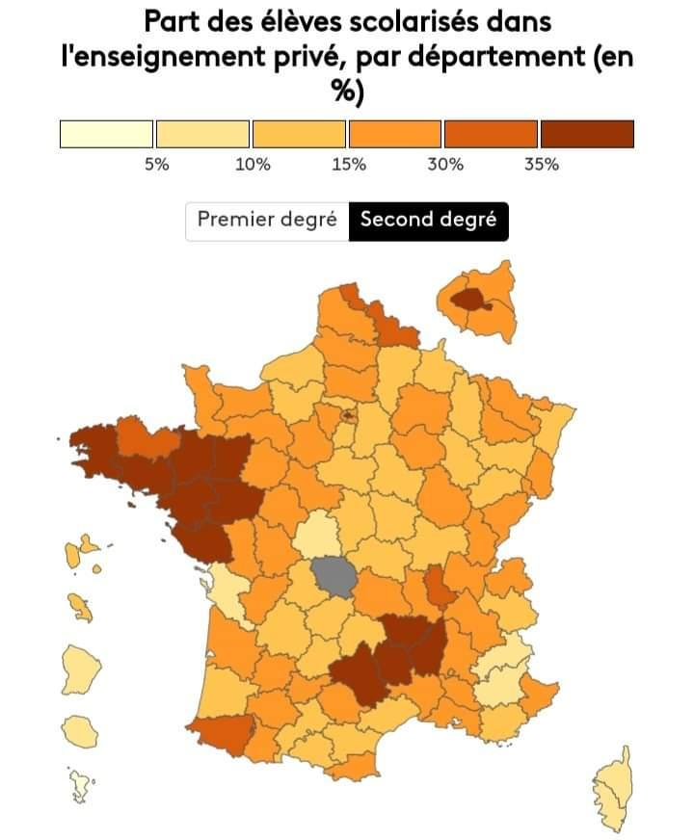
Par Eddy Khaldi

Proportion d’élèves inscrits dans l’enseignement privé sous contrat selon leur origine sociale, en % en 2000, 2011, 2016 et 2021

L’orange est la couleur des classes populaires, le blanc des classes moyennes et le rouge des classes aisées

Sources : Cour des comptes, Depp

Le ministère néglige chaque année ses propres données statistiques dont celles de l’édition de 2022 : « les établissements privés sous contrat scolarisent davantage d’élèves appartenant aux catégories sociales très favorisées (41,4% d’enfants contre 21,3 % dans le public) et beaucoup moins d’enfants appartenant aux catégories sociales défavorisées (16,3% contre 39,0% dans le secteur public) ».
La question du dualisme scolaire subventionné, ce n’est pas une querelle d’hier. Elle se déroule, aujourd’hui, sous nos yeux. La structuration concurrentielle public-privé du système éducatif financé par la collectivité publique, développe une compétition marchande entre établissements. Elle amplifie les discriminations entre élèves et accroit les inégalités sociales que le précédent ministre se promettait, prioritairement, de résoudre. Ségrégation largement connue et confirmée par une récente obligation de publication, par la justice, des « Indices de position sociale » -IPS- pour chaque établissement public et privé, quantifiés en catimini depuis 2016.
uL’habit de la religion dissimule mal l’école ségréguée comme l’attestait déjà un rapport sénatorial de juin 2012 : « … Il paraît fort probable que le profil social des établissements privés continuera à s’éloigner de celui des établissements publics par surreprésentation des catégories supérieures… » Pourtant, un protocole d’accord relatif à la mixité sociale et scolaire est signé le 17 mai 2023 entre l’État, représenté par le ministre de l’Éducation nationale et « l’enseignement catholique », structure ecclésiale dépourvue de légitimité au regard de la loi. Faut-il rappeler que les établissements privés sont des entités juridiques indépendantes ? L’Église catholique est la principale bénéficiaire d’un tel privilège juridique contraire aux principes fondamentaux de la République lui permettant de conforter sa visibilité sociale avec un monopole de représentation des établissements privés de toutes natures. Reconnaissance politique qui contrevient aussi à la loi de séparation des Églises et de l’État de 1905. Triste sort que celui de la laïcité dans notre pays, évoquée sur un mode incantatoire, et ne cesse d’être bafouée.
Le concept de « parité », revendication politique clérico-libérale incarne une impasse juridique constitutionnelle : « l’enseignement privé au sein de notre République repose sur le principe fondamental de liberté de choix de l’enseignement. Il en découle une indépendance des établissements privés qui serait remise en cause par l’ingérence de l’État dans leur fonctionnement. » Protocole léonin qui concède des droits au nom de la « parité » sans obligation afférente au nom de « sa liberté ».
Paradoxe de notre laïcité constitutionnelle, la France finance, aujourd’hui, systématiquement la concurrence de son propre service public d’éducation au profit presque exclusif du réseau de l’enseignement catholique. Elle se trouve ainsi en contradiction avec le Conseil de l’Europe qui préconise : « à École publique fonds publics et école privée fonds privés ». L’Assemblée Parlementaire du Conseil de l’Europe a, en effet, adopté à la quasi-unanimité une résolution sur « le droit à la liberté de choix dans le domaine éducatif en Europe ». Cette disposition demande aux États de reconnaître clairement par la loi : « le droit d’ouvrir et de gérer des établissements d’enseignement privés… », en signalant que leurs financements doivent intervenir « si l’offre d’enseignement dans les établissements publics n’est pas suffisante ». Cette offre d’enseignement public est constitutionalisée par l’obligation de l’organiser.
Ne s’agit-il pas ici de trahir la loi de Séparation de 1905 ? Que deviennent nos principes constitutionnels ? « La République joue contre son camp », comme nous l’annonçons dans le communiqué de notre recours contre ce protocole arbitraire, nouveau concordat scolaire, pour outrepasser la loi Debré, après les accords » Lang-Cloupet de 1992. Ce dispositif institutionnel dénature le service public et ses principes oubliés dont celui d’égalité en éducation, entre les citoyens et non les communautés, voulu par les bâtisseurs de l’École publique.
PLACE AU DEBAT (2)

« CEUX QUI PEUVENT » … (et ceux qui n’en peuvent plus)
L’habillage démagogique de l’austérité
par Jean Claude Chailley

« Ceux qui peuvent » est l’expression favorite de notre Président, du MEDEF, des médias.
Superficiellement elle paraît de bon sens : lorsqu’on peut payer, on paie.
Dans la réalité c’est de la démagogie. L’expression sonne comme « anti riches », alors que c’est une arme de destruction massive du pouvoir d’achat de la masse de la population.

« CEUX QUI PEUVENT » en langage macroniste
« Ceux qui peuvent » ne concerne pas les milliardaires, les actionnaires aux gros paquets d’action. Ceux- la sont « des industriels », « des investisseurs ». Il faut être « fier » de la fortune de Bernard Arnault et autres Bettencourt dont les fortunes sont en tête des classements mondiaux. D’ailleurs l’essentiel de leur fortune échappait à l’ISF lorsqu’il existait.
« Ceux qui peuvent « en langage macroniste, c’est les couches moyennes, les couches moyennes basses, voire pauvres. Tant qu’on n’est pas aux restos du cœur ou autres banques alimentaires, c’est qu’on peut payer.

Avec l’inflation, les occasions de payer ne manquent pas
A commencer par l’alimentation.
Dans l’émission les Experts BFM une prof d’économie, Mme Nathalie Jeanson, justifie l’augmentation des marges des entreprises par rapport à 2018, donc avant le Covid, avant la guerre en Ukraine. Pour cette éminente économiste, si les entreprises augmentent leurs prix, c’est que « les Français sont prêts à payer plus cher ». Les français sont « moins sensibles au prix ». En langage « économiste » nous dit-elle, l’élasticité - prix a varié.
Elle ne nous a pas expliqué comment on fait pour se nourrir quand tout augmente grâce aux ententes, grâce aux lois françaises ou européennes, grâce aux oligopoles, grâce aux guerres économiques ou militaires. Donc « ceux qui peuvent » paient – quoique beaucoup se privent de plus en plus et prennent des produits bas de gamme -. Le bio recule sévèrement
Mais ça vaut aussi pour les voitures électriques. « Ceux qui peuvent » n’ont qu’à s’en acheter une, faire installer des bornes de recharge,…
Ça vaut aussi pour les chaudières
Ça va aussi pour la rénovation thermique
Et aussi les divers tarifs d’assurance, l’explosion des factures d’électricité, …
Avant d’avoir fait toutes les dépenses qu’on leur demande, l’immense majorité de « ceux qui peuvent » auront rejoint ceux de plus en plus nombreux « qui ne peuvent pas »

La France se tiers-mondise
Tout le monde a droit de manger à sa faim, avec une nourriture de qualité.
Macron parle parfois des générations futures (d’ailleurs en général pour faire accepter l’austérité aux générations actuelles). Pourtant on voit des étudiants, des familles, sauter des repas.
Plus de 10 millions sous le seuil de pauvreté fixé en 2019 à 1102 € / mois pour une personne seule (INSEE). Ce qui ne veut pas dire qu’on soit « couche moyenne » avec 1200 euros. Il est normal de revendiquer le SMIC à 2000 €.
Quant aux restos du cœur, déjà submergés, ils appellent au secours.

La baisse de la consommation menace la production
La consommation des ménages est en baisse, ce qui commence à inquiéter les industriels: on ne peut durablement produire lorsqu’on ne vous achète pas.
C’est la conséquence de la baisse des salaires : la DARES a établi que depuis 2021 le salaire mensuel de base a baissé de 3,85 % par rapport à l’inflation

Pourtant en pleine contradiction, le MEDEF, soutenu par Macron, LR, le RN, … fait tout pour baisser le pouvoir d’achat des ménages en refusant une loi d’indexation des salaires sur les prix.
Le MEDEF demande toujours plus d’aides – qui dépassent déjà 200 Md par an, 8 points de PIB - Macron en accorde sans cesse de nouvelles, avec LR et autres qui trouvent que ce n’est jamais assez… tout en dénonçant les déficits qu’ils créent depuis des décennies !!!

Les entreprises ne veulent aucun contrôle sur leurs aides
En théorie une aide publique devrait être contrôlée. Les entreprises ne veulent pas en entendre parler. Pour elles il n’y a pas d’aides, uniquement « des charges indues ».
Le refus de contrôle le rend techniquement quasi impossible
L’exécution d’une commande peut être contrôlée. Une aide permanente comme les exonérations de cotisations sociales, une baisse des impôts sur les sociétés ou des impôts de production, ne peut pas l’être.
Indirectement on constate l’inefficacité des 200 Md d’aides – sauf pour les dividendes - : la France a perdu la moitié de son industrie, la balance commerciale est un gouffre, …

D’ailleurs elle va faire appel à l’Intelligence Artificielle (!!!)
Les Echos 28 septembre : « La Banque centrale européenne (BCE) réfléchit à la possibilité de recourir à l'intelligence artificielle (IA) pour mieux comprendre l'inflation, après avoir sous-estimé les pressions sur les prix pendant des années et mis en place tardivement l'actuel cycle de resserrement monétaire, désormais le plus agressif de son histoire »

MAIS ELLE SAIT COMMENT LUTTER CONTRE… les SALARIES.ES
La hausse des taux réduit l’activité, baisse la consommation, engendre le chômage, arme classique pour baisser les salaires, pour obliger à prendre n’importe quel boulot à n’importe quel salaire. Les réformes Macron/ chômage, RSA, formation professionnelle, …s’inscrivent dans cet objectif

LES GOUVERNEMENTS, LA COMMISSION EUROPEENNE AUSSI
Surtout éviter une boucle prix salaire qui n’existe pas. Seule la boucle prix profits existe…et l’exigence d’austérité. La France est menacée de procédure pour déficit excessif pour ne pas avoir le niveau d’austérité exigé

POUR RIGOLER : LA STRATEGIE MACRON DE LUTTE CONTRE LA PAUVRETE
Site gouvernemental : « la stratégie de prévention et d'action contre la pauvreté s'inscrit dans l'action du Gouvernement pour construire un Etat providence du XXIe siècle. Elle s'inscrit dans le prolongement des réformes de l'assurance chômage, de la retraite ou de la prise en compte du risque de la dépendance par exemple. »

CETTE POLITIQUE MENACE LA REPUBLIQUE

La présence pratiquement H24 du RN sur à peu près toutes les chaînes de télé – et pas seulement les chaînes Bolloré - montre que les multinationales poussent le RN à minima comme alternative. « Plutôt Hitler que le Front populaire » disaient les milieux dirigeants.

Conjugué à l’affaissement des couches moyennes vers les plus pauvres, couches qui n’ont aucune perspective « d’ascenseur social » puisqu’on est « en économie de guerre », c’est le cocktail qui pousse l’extrême droite au pouvoir.

Au mouvement social de relever le défi. La République est en danger.

LES BRAS M’EN TOMBENT

Depuis l’écriture de l’article ci-dessous, le gouvernement a revu sa copie. Le 24 septembre, lors de l’interview aux 20 heures de TF1 et de France 2, Macron a mis fin à la plaisanterie sur la vente à perte du carburant (alors que sa 1ère ministre l’avait publiquement annoncée !) Cette mesure avait fait lever les boucliers des grands énergéticiens privés : Pouyanné, le PDG de Total -qui ne veut toujours pas parler des superprofits- s’indignant : "Vous vendez à perte, vous ?"
Macron recule donc, arguant que la mesure était « démago » tout en affirmant que cette solution restera « comme menace ». Le président ne sort pas du ridicule en demandant aux enseignes de vendre à prix coutant, c’est-à-dire sans bénéfice ; on imagine avec quelle célérité cette suggestion va être mise en place ! Il a également annoncé l'élaboration d'un dispositif de « 100 euros par voiture et par an » à destination des travailleurs les plus modestes. C’est se moquer d’eux quand on mesure les difficultés que ceux-ci rencontrent pour se déplacer pour rejoindre leur travail ou faire leurs courses !

Vente à perte de carburant ? Faire autrement !
par Fabien Nony

Le gouvernement a réussi à faire l'unanimité contre son idée de vente à perte des carburants, jusqu'au Monde, peu suspect d'anti-macronisme primaire.
Inutile donc de s'attarder sur l'ineptie de cette mesure coûteuse (par les compensations qu'elle nécessite), inefficace, anti-écologique et porteuse de nombreux effets pervers.
Alors, quelle alternative ?
L'enjeu est double. D'une part, à court et moyen terme, limiter les dégâts sociaux considérables que fait la hausse des prix des carburants pour les ménages modestes dépendants de la voiture. D'autre part, à plus long terme, aider un maximum de Français à se sevrer de leur désastreuse dépendance à la bagnole.
Sur le premier point, je suis farouchement hostile à tout dispositif revenant à faire subventionner par l'Etat l'essence que met le bourgeois de Neuilly-sur-Seine dans l'énorme réservoir de son 4×4. Aux subventions sur les carburants, je préfère donc une aide ciblée en fonction des revenus et du lieu de résidence.
Sur le second point, un effort considérable est indispensable pour rattraper notre retard concernant les trains "du quotidien" et développer les moyens de transport en commun en milieu de commun. L'effort du gouvernement en la matière est encore très loin du compte
Le financement de tout cela n'est un problème que si comme la Macronie on s'interdit par dogmatisme libéral et attachement fanatique aux gros intérêts privés les nombreuses solutions possibles : taxation des compagnies aériennes, des majors du pétrole, des transports routiers longue distance, des véhicules de luxe, notamment les plus émetteurs de Co2 et de particules fines...

AVEZ-VOUS REMARQUE ?

A quand le rachat des turbines Arabelle à General Electric ?

Il y a huit ans Emmanuel Macron, conseiller puis ministre de François Hollande, autorisait Alstom à vendre une partie de ses activités dont les turbines Arabelle à l’entreprise américaine General Electric et plus particulièrement à Geast, dont le principal client est l’industrie nucléaire russe. Cela alors même que les turbines Arabelle sont une composante majeure du parc nucléaire français mais aussi international.

Huit ans plus tard Macron qui veut relancer la construction de centrales nucléaires, se ravise et souhaite que l’entreprise Arabelle soit rachetée aux Etats-Unis.

Problème : pour que le rachat puisse avoir lieu, il faut que General Electric soit autorisée à livrer ses technologies alors que la crise en Ukraine interdit la livraison de matériel à la Russie.
Une fois de plus, Emmanuel Macron a montré dans cette affaire son grand souci des intérêts français. Il est vrai qu’à l’époque Macron n’était pas le pro-nucléaire qu’il est aujourd’hui. Et comme bien souvent les technocrates sont plus préoccupés par le court terme que par l’avenir.

ACTUALITE SOCIALE

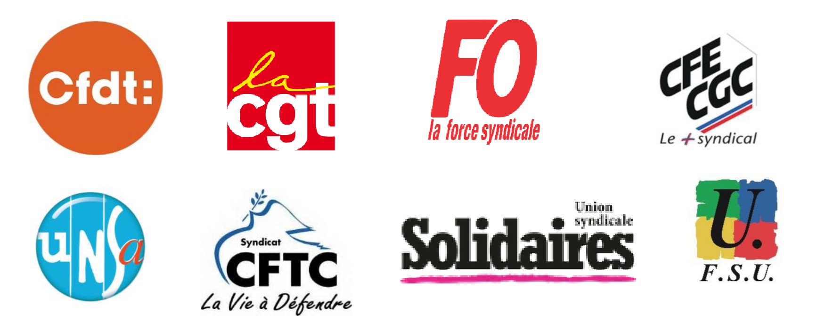

Les organisations syndicales appellent toutes et tous à rejoindre les manifestations du 13 octobre. Au cours des derniers mois, les travailleuses et les travailleurs sont descendus dans la rue partout en Europe. En France, l’intersyndicale a conduit un mouvement social historique pour s’opposer à la réforme des retraites qu’elle continue de dénoncer. La journée du 13 octobre représente une première mobilisation dans un cadre syndical européen. La manifestation à Paris accueillera des délégations de nombreux pays.

Le mouvement syndical européen est appelé à se mobiliser pour plus de solidarité, pour l’emploi et pour une économie qui donne des résultats concrets aux travailleuses et travailleurs, pour des salaires plus élevés et des emplois de qualité, pour une plus grande protection sociale, pour une transition environnementale socialement juste, pour des investissements, pour des services publics de qualité qui garantissent les droits des citoyennes et citoyens. Les organisations syndicales françaises s’opposent à toute décision européenne qui conduit à des politiques d’austérité.

En France, de nombreuses négociations sont en cours, il faut donc se mobiliser pour qu’elles aboutissent à une amélioration des droits des travailleuses et travailleurs. A quelques jours de la Conférence sociale, les organisations syndicales et de jeunesse sont unanimes sur la nécessaire égalité femmes-hommes, sur l’augmentation des salaires, du SMIC, des pensions, des minima sociaux et bourses d’études, mais aussi sur la conditionnalité des aides publiques aux entreprises. L’intersyndicale rappelle que les exonérations et allègements de cotisations sociales accordés aux employeurs fragilisent notre système collectif de protection sociale.
De même, les organisations syndicales qui participent aux négociations sur les retraites complémentaires Agirc Arrco et l’Assurance chômage y porteront leurs revendications et y pèseront de tout leur poids pour améliorer les droits des retraité.es et des chômeuses et chômeurs.

Les politiques d’austérité sapent aussi les services publics, particulièrement l’Hôpital ou l’Education nationale. L’intersyndicale l’affirme, ce ne sont pas des dépenses mais des investissements pour notre société et la population. Les services publics sont une richesse pour toutes et tous.

Les organisations syndicales rappellent leur attachement aux valeurs républicaines, aux libertés démocratiques, individuelles et collectives en particulier le droit de grève et de manifester.
L’intersyndicale réaffirme son refus de toute régression sociale et appelle, le 13 octobre, à se mobiliser par des rassemblements, des manifestations, des actions, y compris par la grève et des débrayages, pour plus de justice sociale.

Pour plus de justice sociale, toutes et tous mobilisé·es le 13 octobre !
COUP DE GUEULE

Scandale à la BPI ?
Par Claire Evrard

A en croire la presse, un énorme scandale viserait la Banque Publique d’investissement (BPI) et son PDG Nicolas Dufourcq.
Pour ceux qui ne le savent pas la BPI, fondée en 2013 par François Hollande, a pour mission de gérer les participations de l’Etat dans les entreprises. Son rôle est donc de faire en sorte que ce patrimoine national rapporte un maximum à l’Etat.
Problème : Il semblerait que l’argent dont elle bénéficie serait en partie utilisé pour des opérations financières surtout bénéfiques pour le PDG et un certain nombre de personnes de la banque. Et pas pour de petites sommes. Des signalements à la justice (parquet national financier) font ainsi état de l’investissement dans un fonds commun de placement à risque pour un montant avoisinant les 100 millions d’euros dont la valeur aurait doublé à fin 2022 (les chiffres ne sont pas connus pour 2023).
Dans le jargon judiciaire c’est ce qu’on appelle une prise illégale d’intérêts qui, si elle est prouvée, peut conduire ses auteurs à de la prison ferme.
A cela s’ajouterait des participations financières dans des entreprises étrangères, notamment au côté de fonds souverains étrangers comme celui d’Abu Dhabi. Drôle de façon de défendre l’intérêt de l’Etat car on imagine bien que ces fonds souverains n’agissent pas par pure philanthropie.
Pire, il semblerait que la gestion de la BPI la conduirait à perdre de l’argent sur ses investissements alors qu’elle reçoit chaque année de l’Etat la modeste somme de 2,5 milliards d’euros.
C’est déjà un crime quand un PDG dilapide l’argent de son entreprise à des fins personnelles. Cà l’est encore plus lorsque qu’il s’agit d’une entreprise nationale
Cela au moment où Bruno Lemaire demande aux parlementaires de lui trouver de nouvelles économies. Plutôt que de raboter les aides sociales pour nos compatriotes (on l’a vu pour les chômeurs notamment) il ferait mieux de s’intéresser à la gestion des services placés sous son autorité.
La question mérite d’être posée : quand donc l’Etat (entendez le Ministère des Finances) et la Caisse de dépôts et Consignation (CDC), co-actionnaires à 50/50 de la BPI, vont se décider à demander des comptes à Nicolas Dufourcq ?

Hommage

Au moment où nous terminons le maquettage de ce numéro, un attentat islamiste vient d’avoir lieu dans un lycée d’Arras. Un professeur a été égorgé, un autre enseignant est grièvement blessé et un agent de service est en urgence absolue.
Nous nous inclinons devant la douleur de leur famille, de leurs collègues, de leurs élèves. Et nos pensées vont également à Samuel Paty, décapité il y a 3 ans.

Le bulletin Résistance Sociale est une publication de Résistance Sociale, association loi 1901 :
Siège social :
121 avenue Ledru Rollin 75011 PARIS
Tel : 06 33 82 05 15
Site Internet : www. resistancesociale.fr
Courriel : webmaster@resistancesociale.fr
Présidente de RESO et directrice
de la publication :
Marinette BACHE

ation
de RESO

NOM …………………………… ………. PRENOM : …………………………………
ADRESSE : ………………………………………………………………….……………
………………………………………………………………………………………..……
TEL : …………….…................ Portable : .............................................................
E-mail : …………………………………....................................................................
 J’adhère à RÉSO et je verse 10 euros
 Je m’abonne au bulletin « Résistance Sociale » et je verse 5 euros
À retourner à : RÉSO 121 avenue Ledru Rollin 75011 PARIS
(chèque à l’ordre de Résistance Sociale)

